**ĐẠI HỌC QUỐC GIA TP. HỒ CHÍ MINH**

**TRƯỜNG ĐẠI HỌC CÔNG NGHỆ THÔNG TIN**

**KHOA CÔNG NGHỆ PHẦN MỀM**



**BÁO CÁO ĐỒ ÁN MÔN HỌC**

**Seminar các vấn đề hiện đại của CNPM – SE400.P11**

**ĐỀ TÀI:**

**NGHIÊN CỨU CÁC THUẬT TOÁN TRONG THỰC TẾ ẢO TĂNG CƯỜNG (AR) VÀ ỨNG DỤNG TRONG THƯƠNG MẠI ĐIỆN TỬ**

**GV HƯỚNG DẪN: ThS. Đinh Nguyễn Anh Dũng**

**SV THỰC HIỆN:**

1. Lê Văn Phú – 21522466
2. Lê Hoài Hải - 21522032

**TP. HỒ CHÍ MINH, 2024**

LỜI CẢM ƠN

Đầu tiên, em xin gởi lời cảm ơn chân thành đến tập thể quý Thầy Cô Trường Đại học Công nghệ thông tin – Đại học Quốc gia TP.HCM và quý Thầy Cô khoa Công nghệ phần mềm đã giúp cho em có những kiến thức cơ bản làm nền tảng để thực hiện đề tài này.

Đặc biệt, em xin gửi lời cảm ơn và lòng biết ơn sâu sắc nhất tới Thầy Đinh Nguyễn Anh Dũng. Thầy đã trực tiếp hướng dẫn tận tình, sửa chữa và đóng góp nhiều ý kiến quý báu giúp em hoàn thành tốt báo cáo môn học của mình.

Trong thời gian một học kỳ thực hiện đề tài, em đã vận dụng những kiến thức nền tảng đã tích lũy đồng thời kết hợp với việc học hỏi và nghiên cứu những kiến thức mới. Từ đó, em vận dụng tối đa những gì đã thu thập được để hoàn thành một báo cáo đồ án tốt nhất. Tuy nhiên, trong quá trình thực hiện, em không tránh khỏi những thiếu sót. Chính vì vậy, em rất mong nhận được những sự góp ý từ phía các Thầy Cô nhằm hoàn thiện những kiến thức mà em đã học tập và là hành trang để em thực hiện tiếp các đề tài khác trong tương lai.

Xin chân thành cảm ơn các quý Thầy Cô!

Sinh viên thực hiện

**Lê Văn Phú / Lê Hoài Hải**

MỤC LỤC

Chương 1. GIỚI THIỆU 1

1.1. Lý do chọn đề tài 1

1.2. Mục tiêu đề tài 1

1.3. Phạm vi nghiên cứu 2

1.3.1. Phạm vi môi trường 2

1.3.2. Phạm vi chức năng 2

1.4. Đối tượng nghiên cứu 2

Chương 2. TỔNG QUAN VỀ THỰC TẾ ẢO TĂNG CƯỜNG 3

2.1. Giới thiệu về Thực tế ảo Tăng cường (AR) 3

2.1.1. Định nghĩa 3

2.1.2. Lịch sử phát triển 4

2.1.3. Lĩnh vực áp dụng 5

2.1.4. Lợi ích và thách thức khi sử dụng AR 7

2.1.5. Một số trang web sử dụng AR 7

2.2. Các loại AR hiện nay 9

2.2.1. Marker-based AR (AR dựa trên dấu hiệu): 9

2.2.2. Markerless AR (AR không cần dấu hiệu) 10

2.2.3. Location-based AR (AR dựa trên vị trí) 11

2.2.4. Projection-based AR (AR dựa trên hình chiếu) 11

2.3. ARCore 12

2.3.1. Tổng quan về ARCore 12

2.3.2. Các khái niệm cơ bản 13

2.3.3. Các API hỗ trợ quan trọng cho các nhà phát triển 16

2.3.4. Các công nghệ liên quan 17

2.3.5. Lý do chọn công nghệ 18

Chương 3. CÁC THUẬT TOÁN ĐƯỢC SỬ DỤNG TRONG AR 19

3.1. Các thuật toán xử lý hình ảnh 19

3.1.1. Các khái niệm cơ bản 19

3.1.1.1. Đặc trưng (Features) 19

3.1.1.2. Kernel 20

3.1.1.3. Bộ mô tả (Descriptor) 23

3.1.1.4. Gradient 24

3.1.2. Thuật toán Oriented FAST and rotated BRIEF (ORB) 24

3.1.3. Thuật toán phát hiện cạnh Canny 28

3.2. Các thuật toán xử lý môi trường thực 33

3.2.1. Thuật toán phát hiện mặt phẳng RANSAC 33

3.2.2. Phương pháp ước lượng ánh sáng dựa trên hình ảnh 35

Chương 4. XÂY DỰNG ỨNG DỤNG THỰC TẾ ẢO TĂNG CƯỜNG 38

4.1. Tổng quan ứng dụng 38

4.1.1. Mô tả ứng dụng 38

4.1.2. Các tính năng của AR Core được áp dụng 38

4.2. Hình ảnh sản phẩm 40

NHẬN XÉT VÀ KẾT LUẬN 44

TÀI LIỆU THAM KHẢO 46

**DANH MỤC BẢNG**

Bảng 1.1: Bảng phạm vi chức năng của ứng dụng 2

Bảng 2.1: Bảng danh sách các API hỗ trợ 16

Bảng 2.2: Bảng các công nghệ liên quan 17

Bảng 4.1: Bảng các tính năng được áp dụng 38

**DANH MỤC HÌNH ẢNH**

Hình 2.1: Augemented Reality – Thực tế ảo tăng cường 3

Hình 2.2: Lịch sử hình thành của AR 4

Hình 2.3: AR trong Marketing và Sales 5

Hình 2.4: AR trong lĩnh vực giáo dục 6

Hình 2.5: AR trong lĩnh vực game 6

Hình 2.6: Bia Sài Gòn sử dụng AR để hỗ trợ quảng cáo sản phẩm của họ 8

Hình 2.7: Lợi ích khi sử dụng AR trong các trang web bán đồ nội thất 9

Hình 2.8: Motion tracking 13

Hình 2.9: Environmental understanding 14

Hình 2.10: Light estimation 15

Hình 3.1: Phép toán tích chập 21

Hình 3.2: Kernel blurring 21

Hình 3.3: Ảnh sau khi xử lý bằng kernel blurring 21

Hình 3.4: Giá trị kernel sharpening 22

Hình 3.5: Ảnh sau khi xử lý bằng kernel sharpening 22

Hình 3.6: Giá trị kernel SobelX 22

Hình 3.7: Ảnh sau khi xử lý bằng kernel SobelX 22

Hình 3.8: Ví dụ về đường tròn Bresenham 25

Hình 3.9: Các đặc trưng được tìm thấy sau khi sử dụng FAST 26

Hình 3.10: Bộ mô tả được tính toán bằng BRIEF 27

Hình 3.11: Ảnh gốc - Ảnh đã lọc nhiễu 29

Hình 3.12: Ảnh đã lọc nhiễu – Ma trận điểm ảnh Gradient 30

Hình 3.13: Ví dụ về thuật toán non-maximum suppression 31

Hình 3.14: Ma trận điểm ảnh Gradient - Ảnh sau bước non-maximum suppression 32

Hình 3.15: Hình ảnh sau khi thực hiện thuật toán Canny 33

Hình 3.16: Công thức RANSAC 35

Hình 4.1: Hình mô tả sản phẩm 40

Hình 4.2: Hình mô tả sản phẩm 41

Hình 4.3: Hình mô tả sản phẩm 42

Hình 4.4: Hình mô tả sản phẩm 43

# GIỚI THIỆU

## Lý do chọn đề tài

Công nghệ Thực tế ảo Tăng cường (AR) giúp nâng cao trải nghiệm người dùng bằng cách cho phép họ tương tác trực tiếp với sản phẩm trong môi trường thực. Để tạo ra AR cần sự kết hợp của rất nhiều thuật toán lại với nhau và yêu cầu sự hiểu biết sâu rộng về các thuật toán này, đồng thời các thuật toán này không chỉ áp dụng trong AR mà còn có giá trị thực tiễn trong rất nhiều lĩnh vực khác. Việc hiểu rõ nguyên lý hoạt động về các thuật toán này sẽ giúp ích rất nhiều cho chúng em trong việc phát triển các ứng dụng về sau.

Bên cạnh đó, thực trạng người dùng hiện nay, họ cảm thấy bất an, không an tâm về những sản phẩm được bày bán trên các trang thương mại điện tử. Cùng với đó, dưới góc nhìn của các nhà bán lẻ, họ nhận thấy tỷ lệ hoàn trả cao do khách hàng không đạt như kỳ vọng, cùng với đó doanh thu giảm sút.

Nhận thấy được vấn đề, nhóm tụi em quyết định chọn đề tài này với hy vọng có thể học được nhiều điều, muốn áp dụng vào nhằm giải quyết được vấn đề trên và nếu được thì có thể áp dụng được công nghệ này vào những sản phẩm trong tương lai.

## Mục tiêu đề tài

* Tạo một ứng dụng thực tế ảo tăng cường.
* Tích hợp khả năng xem mô hình sản phẩm 3D 360 độ.
* Xem và di chuyển đồ nội thất thông qua camera điện thoại.
* Tìm hiểu các thuật toán được sử dụng trong Thực tế Tăng cường và ứng dụng thực tiễn của nó.

## Phạm vi nghiên cứu

### Phạm vi môi trường

Sản phẩm sẽ được triển khai phát triển trên môi trường di động (Android) sử dụng Android native với ngôn ngữ Kotlin và Jetpack compose để xây dựng giao diện.

### Phạm vi chức năng

Bảng .: Bảng phạm vi chức năng của ứng dụng

|  |  |  |
| --- | --- | --- |
| **STT** | **Chức năng** | **Mô tả** |
| 1 | Hiển thị mô hình nội thất AR | Cho phép người dùng xem, xoay, và di chuyển mô hình nội thất trong không gian thực |
| 2 | Quét và nhận diện không gian | Sử dụng công nghệ AR để phát hiện bề mặt phẳng (bàn, sàn nhà, tường) và đặt mô hình nội thất vào không gian thực tế. |
| 3 | Hướng dẫn sử dụng AR | Cung cấp hướng dẫn chi tiết giúp người dùng mới dễ dàng làm quen với công nghệ AR. |

## Đối tượng nghiên cứu

* Công nghệ Thực tế ảo Tăng cường
* Thuật toán Oriented FAST and rotated BRIEF
* Thuật toán Canny Edge Detection
* Công nghệ SLAM (Simultaneous Localization and Mapping)
* Thuật toán RANSAC
* ARCore

# TỔNG QUAN VỀ THỰC TẾ ẢO TĂNG CƯỜNG

## Giới thiệu về Thực tế ảo Tăng cường (AR)

### Định nghĩa

Thực tế ảo tăng cường (Augemented Reality) là một phiên bản nâng cấp của thế giới thật sử dụng những thông tin kỹ thuật số (hình ảnh, âm thanh và các thành phần cảm biến khác).

Nó sử dụng các phần cứng và phần mềm như ứng dụng, màn hình để kết hợp những thông tin kỹ thuật số đó với môi trường thực.

Hình .: Augemented Reality – Thực tế ảo tăng cường

### Lịch sử phát triển

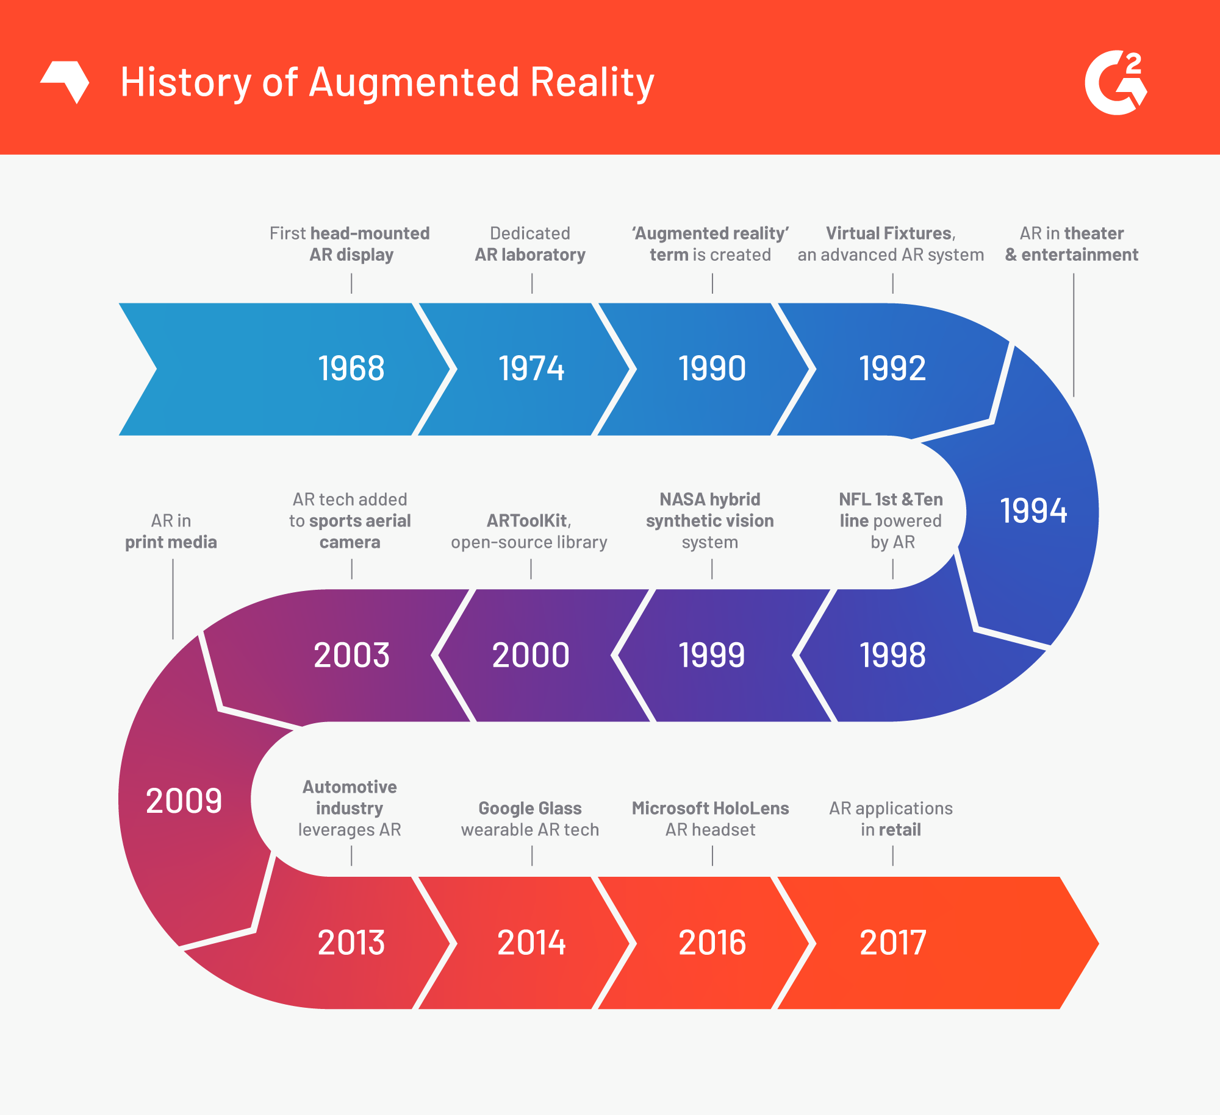

Hình .: Lịch sử hình thành của AR

AR lần đầu được phát minh vào năm 1968 bởi Ivan Sutherland. Sản phẩm có tên The Sword of Damocles là một màn thiết bị có màn hình gắn chặt vào mắt con người để tạo trải nghiệm bằng cách hiển thị những đồ họa tạo ra bởi máy tính.

Sau đó vào năm 1974, Myron Krueger tạo một môi trường AR mang tính tương tác bằng cách sử dụng một máy quay video và một máy chiếu để chiếu bóng lên màn hình.

Không lâu sau đó vào năm 1990, một nhà nghiên cứu tại Boeing đặt tên chính thức cho công nghệ AR là “Augemented Reality”. Vào những năm đó, AR được sử dụng chủ yếu ở trong các ngành công nghiệp như kỹ thuật hàng không vũ trụ và máy móc quân sự. Mục đích là giúp các kỹ sư khắc phục sự cố một cách hiệu quả hơn.

Trong thời đại hiện đại, công nghệ AR hầu như đã tiếp cận đến người dùng hằng ngày. Google và Microsoft đã tạo ra Google Class và Microsoft Hololens phục vụ cho nhiều người hơn với những sự nâng cao về hiệu suất và hiệu quả trong đời sống hằng ngày của người dùng.

Ngoài ra, AR thực sự mạnh mẽ trong các lĩnh vực bán lẻ từ năm 2017 trở đi bởi sự tiện dụng của nó. Người dùng chỉ cần một thiết bị di động thông minh có trang bị AR sẽ có thể trải nghiệm được dịch vụ, sản phẩm một cách chân thực.

### Lĩnh vực áp dụng

**Marketing và Sales**

Việc sử dụng AR trong lĩnh vực trên giúp tạo cơ hội cho các tập đoàn để nâng cao trải nghiệm của các sản phẩm của họ. Hiện tại, AR được sử dụng phổ biến ở trên các trang thương mại trên mạng xã hội như Facebook và Instagram.



Hình .: AR trong Marketing và Sales

**Giáo dục**

AR hứa hẹn sẽ cung cấp những bài học sinh động, giúp học sinh, sinh viên có thể hiểu các kiến thức, khái niệm trừu tượng một cách chân thực, dễ hiểu. Ngày nay, việc áp dụng AR ở trong giáo dục chưa thực sự phổ biến, nhưng điều này sẽ thay đổi trong vài năm tới.

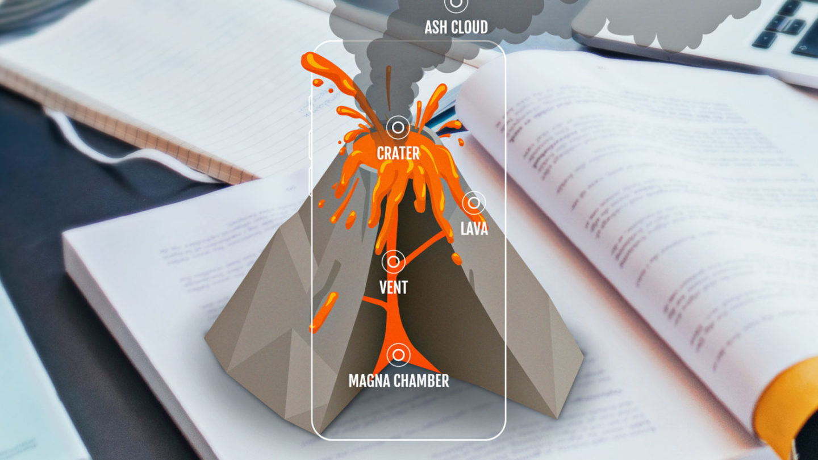

Hình .: AR trong lĩnh vực giáo dục

**Game**

Việc tích hợp AR vào trong các trò chơi sẽ khiến nó trở nên thu hút hơn. Khi chơi các trò chơi có AR, người chơi có khả năng thực hiện những điều mà họ không thể làm được ở ngoài đời thực

Hình .: AR trong lĩnh vực game

### Lợi ích và thách thức khi sử dụng AR

Lợi ích:

* Tăng cường trải nghiệm người dùng: AR mang lại trải nghiệm tương tác và sinh động hơn, giúp người dùng kết nối tốt hơn đến sản phẩm và thông tin mà AR muốn truyền tải. VD: Xem trước các sản phẩm nội thất, giày dép, trang sức…
* Hỗ trợ giáo dục và đào tạo: AR có thể tái hiện môi trường thực tế ảo một cách trực quan, hữu ích trong giáo dục, y tế, sinh học, đào tạo kỹ thuật. VD: Các mô hình AR về vật lý, cơ thể người…
* Hỗ trợ tiếp thị và quảng cáo: AR giúp tạo các chiến dịch quảng cáo trở nên sinh động và thú vị hơn, tạo ra hiệu quả đáng kể so với quảng cáo truyền thống.

Thách thức:

* Chi phí trang bị phần cứng cho thực tế tăng cường AR: Hiện nay, các trải nghiệm AR thường được cung cấp thông qua các ứng dụng di động, tuy nhiên các thiết bị di động thường thiếu đi công nghệ lập bản đồ phòng và cảm biến chiều sâu nên sẽ ảnh hưởng đến trải nghiệm của người dùng. Còn các thiết bị AR hiện tại vẫn còn khá đắt đỏ để có thể trở thành những sản phẩm đại chúng hơn.
* Khó khăn trong bảo mật mô hình: Các mô hình có thể chứa các bí mật kinh doanh của doanh nghiệp (áo quần, giày dép…) nên cần được bảo mật kỹ càng. Tuy nhiên, việc bảo mật các thông tin điện tử này còn nhiều khó khăn.
* Rủi ro an toàn: Các ứng dụng thực tế tăng cường có thể gây mất tập trung và dẫn đến chấn thương thân thể, đơn cử như việc nhiều người chơi bị thương khi chơi Pokemon Go. Tương tự như vậy, các ứng dụng thực tế tăng cường có thể dẫn tới các thương tích nghiêm trọng khi sử dụng trong các môi trường tiềm ẩn nhiều rủi ro như đường phố, công trường, khu vực y tế…

### Một số trang web sử dụng AR

McDonal’s ở Thụy Điển đã thay bóng bay trang trí bằng bóng bay WebAR để thân thiện với môi trường. Những khách đã mua hàng cũng sẽ đắm chìm trong những quả bóng bay AR trong không gian ảo và có thể vừa ăn vừa trò chuyện tại McDonald’s.

Kinder – Jump into Africa Portal là một trò chơi chuyển đến Châu Phi theo đúng nghĩa đen và mang đến cho bạn trải nghiệm đi săn. Nó sẽ là một cổng 3D WebAR, nơi các gia đình có thể tương tác và khám phá xavan châu Phi.

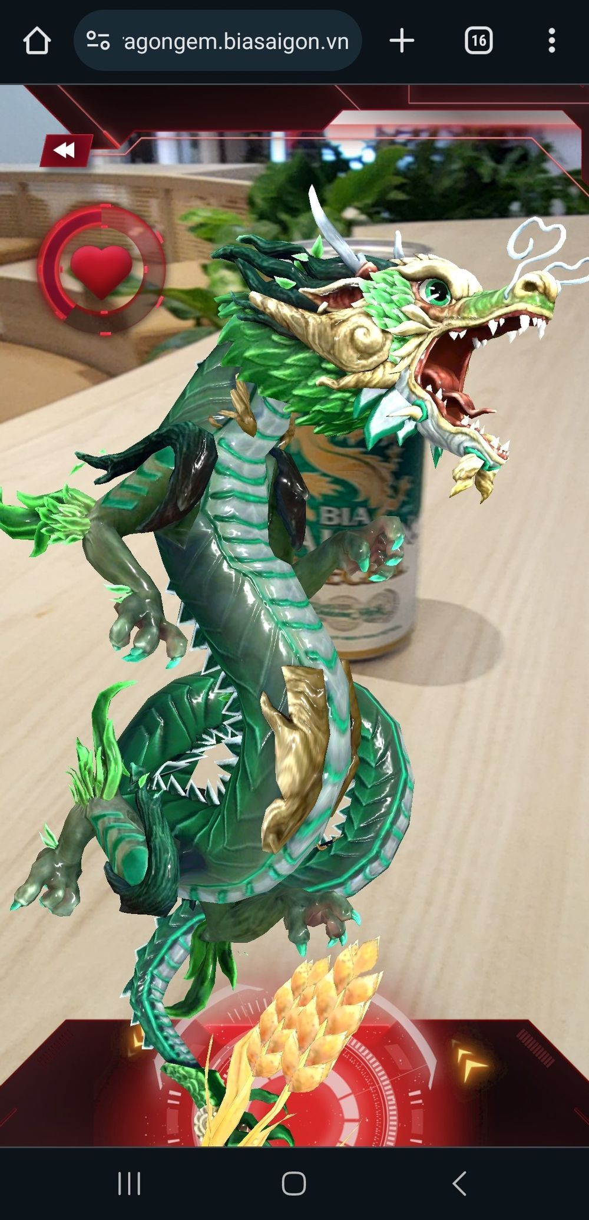Bia sài gòn đã in QR Code lên vỏ bia của mình để quảng cáo sản phẩm, và khi người dùng quét mã này, họ sẽ thấy con rồng bay xung quanh lon bia.

Hình .: Bia Sài Gòn sử dụng AR để hỗ trợ quảng cáo sản phẩm của họ

Tăng giá trị sản phẩm và niềm tin mua hàng của khách hàng: IKEA sử dụng WebAR để giúp khách hàng của họ có thể xem trước các sản phẩm nội thất sẽ trông như thế nào khi đặt vào căn phòng của họ.

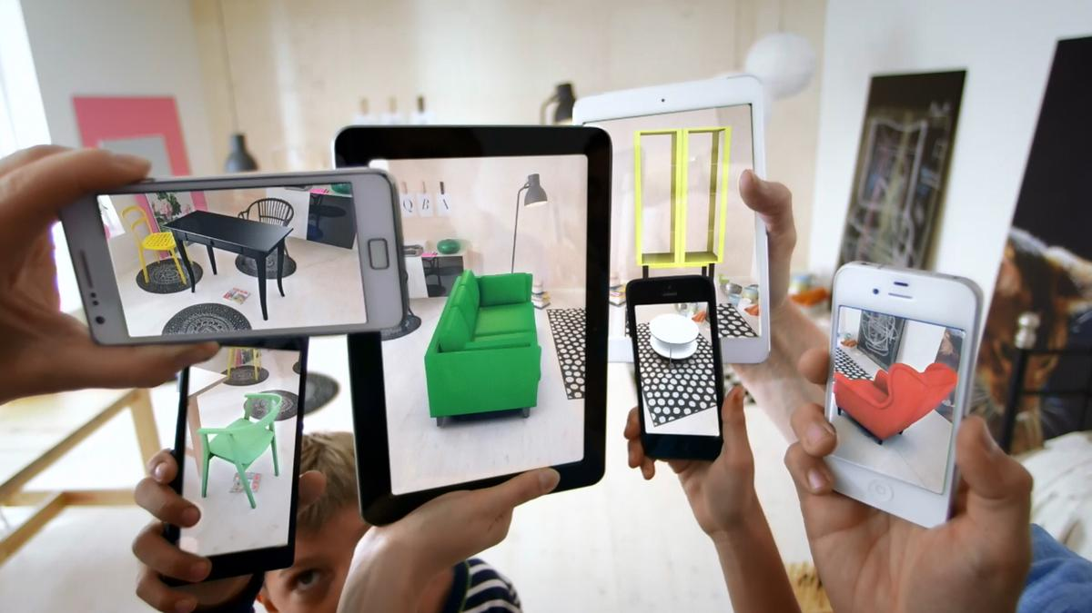

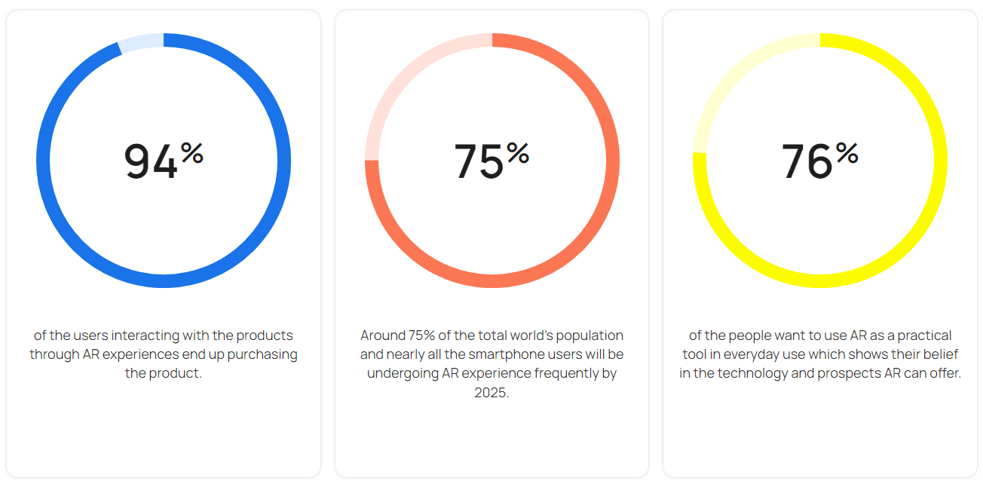

Hình .: Lợi ích khi sử dụng AR trong các trang web bán đồ nội thất

## Các loại AR hiện nay

### Marker-based AR (AR dựa trên dấu hiệu):

**Khái niệm:** Marker-based AR là loại hình AR sử dụng một dấu hiệu cụ thể để kích hoạt nội dung ảo. Các dấu hiệu thường là các hình ảnh 2D có thể in ra hay mã QR. Khi camera của thiết bị (thường là điện thoại thông minh) nhận diện được dấu hiệu, phần mềm sẽ xử lý và hiển thị nội dung ảo đã được lập trình sẵn, chồng lên hình ảnh thực tế.

**Ưu điểm:**

* Dễ dàng triển khai và phát triển
* Độ chính xác cao trong việc hiển thị nội dung ảo

**Nhược điểm:**

* Yêu cầu phải có dấu hiệu đặc biệt để hoạt động
* Phạm vi tương tác bị giới hạn bởi kích thước và vị trí của dấu hiệu (dấu hiệu có kích thước nhỏ thì tương tác được ít hơn).

**Ứng dụng:**

* Ứng dụng quét mã QR để xem thông tin sản phẩm trong các siêu thị
* Ứng dụng giáo dục tương tác (quét các hình ảnh trên sách giáo khoa để hiển thị AR)
* Ứng dụng trò chơi (VD: trò chơi trên bàn cờ…)

### Markerless AR (AR không cần dấu hiệu)

**Khái niệm:** Markerless AR là loại hình AR không cần sử dụng dấu hiệu, thay vào đó, công nghệ này dựa trên việc phân tích và nhận diện môi trường xung quanh bằng camera của thiết bị. Các phần mềm phát triển Markerless AR đòi hỏi phải sử dụng nhiều thuật toán khác nhau để xác định vị trí, hướng và các đặc điểm của môi trường, từ đó hiển thị nội dung ảo một cách phù hợp.

**Ưu điểm:**

* Tính tương tác cao, người dùng có thể tương tác với nội dung ảo một cách tự nhiên hơn
* Không bị giới hạn bởi dấu hiệu, cũng như ít bị giới hạn và không gian hơn.

**Nhược điểm:**

* Khó phát triển, đòi hỏi công nghệ cao, am hiểu thuật toán.
* Độ chính xác có thể không cao bằng marker-based AR.

**Ứng dụng:** Ứng dụng đo đạc khoảng cách, trang trí nội thất, trò chơi tương tác thực tế…

### Location-based AR (AR dựa trên vị trí)

**Khái niệm:** Location-based AR là loại hình AR sử dụng thông tin về vị trí của người dùng (thường là thông qua GPS và các cảm biến khác) để hiển thị nội dung ảo liên quan đến địa điểm đó.

**Ưu điểm:**

* Cung cấp thông tin hữu ích và thú vị về địa điểm.
* Tăng cường trải nghiệm người dùng khi khám phá thế giới xung quanh.

**Nhược điểm:**

Độ chính xác của thông tin vị trí có thể bị ảnh hưởng bởi môi trường (VD: trong nhà, khu vực có nhiều tòa nhà cao tầng…)

**Ứng dụng:**

* Ứng dụng chỉ đường
* Ứng dụng du lịch cung cấp thông tin về các địa điểm tham quan
* Ứng dụng tìm kiếm nhà hàng, cửa hàng gần đây

### Projection-based AR (AR dựa trên hình chiếu)

**Khái niệm:** Projection-based AR là loại hình AR sử dụng máy chiếu để chiếu hình ảnh ảo lên các bề mặt thực tế.

**Ưu điểm:**

* Tạo ra trải nghiệm tương tác độc đáo và ấn tượng
* Có thể tương tác trên nhiều bề mặt khác nhau

**Nhược điểm:**

* Đòi hỏi máy chiếu và môi trường ánh sáng tối
* Tính di động không cao

**Ứng dụng:**

* Ứng dụng nhiều trong thiết kế và kiến trúc (xem nhà)
* Ứng dụng trong bảo tàng, triển lãm, bán lẻ.

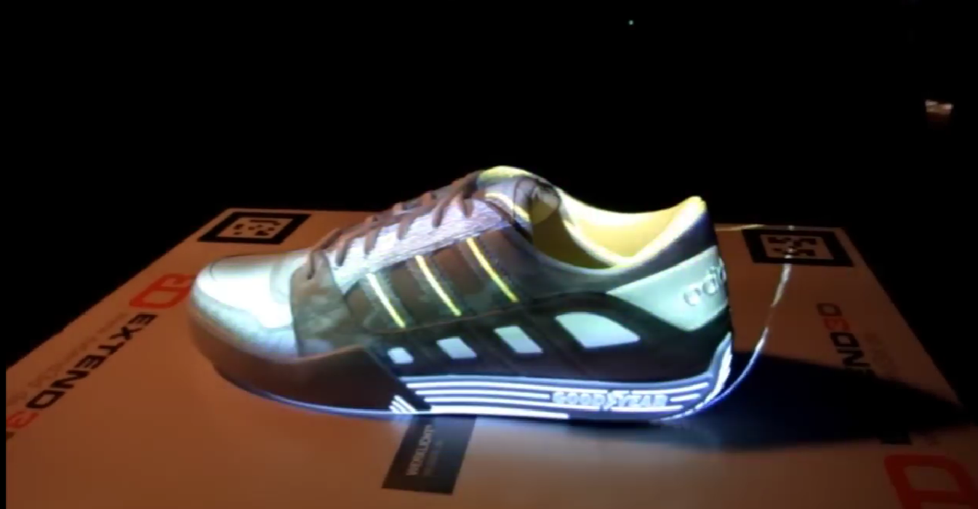

## ARCore

### Tổng quan về ARCore

ARCore là một SDK của Google cho phép xây dựng các ứng dụng thực tế ảo tăng cường (AR). Nó sử dụng camera của thiết bị để quét môi trường và cung cấp thông tin vị trí chính xác trong bán kính vài mét từ thiết bị người dùng.

ARCore sử dụng ba chức năng chính dưới đây để tích hợp vào các mô hình ảo vào thế giới thực để có thể hiển thị lên màn hình thông qua camera của thiết bị điện thoại:

* **Motion tracking** [1]cho phép thiết bị theo dõi vị trí tương đối với thế giới thực sử dụng quá trình gọi là SLAM.
* **Environmental understanding** [2]cho phép thiết bị phát hiện được kích cỡ và vị trí của tất cả các loại mặt phẳng bao gồm bề mặt ngang, dọc và góc cạnh như mặt đất, bàn cà phê hay là tường.
* **Light estimation** [3]cho phép thiết bị để ước lượng được điều kiện ánh sáng của môi trường hiện tại.

### Các khái niệm cơ bản

* **Motion tracking:**

Khi thiết bị điện thoại di chuyển, ARCore sử dụng một quá trình gọi là SLAM (Simultaneous localization and mapping) để hiểu được nơi điện thoại tương đối trong thế giới xung quanh nó. ARCore phát hiện các tính năng riêng biệt trực quan thông qua camera, gọi là feature points và sử dụng các điểm này để tính toán sự thay đổi về vị trí. Thông tin về thị giác được kết hợp với các phép đo quán tính từ cảm biến IMU (Inertial Measurement Unit) sẽ ước tính được pose (vị trí và hướng) của camera tương đối đối với thế giới thực theo thời gian.

**Environmental understanding**

Hình .: Motion tracking

ARCore đang không ngừng cải tiến sự nhận về môi trường thực tế bằng cách tìm kiếm các feature points [4]và mặt phẳng. Nó sẽ tìm kiếm các cụm điểm đặc trưng xuất hiện trên các mặt phẳng phổ biến như mặt phẳng nằm ngang, dọc như mặt bàn, tường và khiến những mặc phẳng này xuất hiện trên ứng dụng dưới dạng Geometric Planes [5]ARCore cũng có thể xác định biên của mỗi mặt phẳng hình học và cung cấp một nơi để các lập trình viên có thể lấy và xử lý với những chỉ số đó. Tuy nhiên ARCore có một điểm yếu là tỷ lệ chính xác là thấp khi nó sử dụng các điểm đặc trưng để phát hiện lên những mặt phẳng không có cấu kết hay là tường trắng.



Hình .: Environmental understanding

* **Light estimation:**

ARCore sử dụng dữ liều từ camera của thiết bị để phân tích ánh sáng xung quanh. Kết quả sẽ xác định các yếu tố sau:

* **Cường độ ánh sáng (Environmental HDR):** Đo độ sáng tổng thể của môi trường.
* **Hướng ánh sáng chính (Directional Light):** Xác định hướng của nguồn sáng chính, giúp tính toán bóng và ánh sáng phản chiếu trên bề mặt của các đối tượng ảo.
* **Cân bằng trắng (White balance):** Giúp cân chỉnh màu sắc sao cho phù hợp với tông màu của môi trường thực.



Hình .: Light estimation

* **User interaction**

ARCore sử dụng hit testing để lấy tọa độ (x, y) tương ứng với màn hình của điện thoại và sau đó chiếu một tia sáng vào thế giới thực, trả về những mặt phẳng hình học hay những điểm đặc trưng giao với nó. Do đó, người dùng có thể chọn hoặc tương tác với vật thể đó trong môi trường.

* **Anchors and trackables:**

Poses có thể thay đổi vì ARCore tiếp tục hiểu và phân tích vị trí và môi trường của nó. Khi ta muốn đặt một vật thể, ta cần xác định một anchor để đảm bảo rằng ARCore theo dõi vị trí của nó theo thời gian.

Việc các poses có thể thay đổi đồng nghĩa với việc ARCore có thể cập nhật vị trí của các đối tượng môi trường như geometric planes[6] và feature points[7] theo thời gian. Các mặt phẳng và các điểm đó là một loại đối tượng đặc biệt có tên là trackables, đây là những đối tượng được ARCore theo dõi theo thời gian. Ta có thể gắn một đối tượng ảo, mô hình vào một trackables cụ thể để đảm bảo rằng mối liên quan giữa chúng vẫn giữ nguyên ngay cả khi thiết bị người dùng di chuyển.

Vì vậy, ta có thể hiểu rằng khi chúng ta đặt một vật thể ảo lên một mặt bàn thật và chúng ta di chuyển điện thoại sang một vị trí khác và quay lại thì vật thể ảo đó vẫn nằm nguyên trên mặt bàn.

### Các API hỗ trợ quan trọng cho các nhà phát triển

ARCore bao gồm một tập hợp các API cho phép các nhà phát triển tạo ra nội dung AR. Dưới đây là các API được cung cấp bởi ARCore:

Bảng .: Bảng danh sách các API hỗ trợ

|  |  |
| --- | --- |
| **Tên** | **Mô tả** |
| Camera | Cung cấp quyền truy cập vào camera của thiết bị và cho phép các nhà phát triển chụp ảnh và quay video |
| Display | Cung cấp quyền truy cập vào màn hình của thiết bị và cho phép các nhà phát triển hiển thị nội dung AR trên màn hình |
| Hit test | Cho phép các nhà phát triển phát hiện va chạm giữa các đối tượng ảo và bề mặt trong thế giới thực |
| Light estimation | Cho phép các nhà phát triển ước lượng ánh sáng môi trường xung quanh, cho phép kết xuất các đối tượng ảo thực tế hơn. |
| Motion tracking | Cho phép các nhà phát triển theo dõi vị trí và hướng của thiết bị trong thế giới vật lý |
| Plane detection | Cho phép các nhà phát triển phát hiện các bề mặt ngang và dọc trong môi trường, chẳng hạn như sàn nhà và bàn. |
| Point cloud | Cung cấp quyền truy cập vào đám mây điểm đại diện cho bề mặt của các đối tượng trong thế giới thực trong môi trường. |
| Session | Quản lý phiên ARCore và chịu trách nhiệm theo dõi vị trí và hướng của thiết bị trong thế giới vật lý. |
| Tracking state | Cho phép các nhà phát triển xác định trạng thái theo dõi hiện tại của phiên ARCore. |
| Transform | Đại diện cho vị trí và hướng của một đối tượng ảo trong thế giới vật lý. |
| Anchor | Cho phép các nhà phát triển neo các đối tượng ảo vào các vị trí cụ thể trong thế giới vật lý. |
| Depth API | Cho phép các nhà phát triển sử dụng thông tin độ sâu để tạo ra trải nghiệm AR thực tế hơn bằng cách cho phép ẩn vật thể và tạo bóng. |
| Gesture handling | Xử lý các cử chỉ của người dùng (chạm, di chuyển) |

### Các công nghệ liên quan

ARCore không hoạt động độc lập mà thường kết hợp với nhiều công nghệ khác để tạo ra trải nghiệm AR hoàn chỉnh. Dưới đây là một số công nghệ liên quan khác:

Bảng .: Bảng các công nghệ liên quan

|  |  |
| --- | --- |
| **Tên công nghệ** | **Mô tả** |
| Unity và Unreal Engine | Hai công cụ này cung cấp khả năng phát triển Game, nó hỗ trợ ARCore cho phép các nhà phát triển dễ dàng tạo ra các ứng dụng AR với đồ họa 3D. |
| Machine learning | Ta có thể bổ sung thêm các công nghệ máy học nhằm cải thiện khả năng nhận diện và phân tích môi trường, giúp ARCore hoạt động chính xác hơn. |
| Internet of Things (IoT) | ARCore hoạt động dựa trên các thiết bị cảm biến từ đó nâng cao khả năng phân tích và nhận diện các mặt phẳng, điều kiện ánh sáng xung quanh. |
| WebAR | Công nghệ thực tế ảo tăng cường được phát triển trên môi trường trình duyệt Web, cho phép người dùng trải nghiệm AR mà không cần tải xuống ứng dụng. |

### Lý do chọn công nghệ

Việc lựa chọn ARCore làm công nghệ chính cho đồ án môn học này phụ thuộc vào nhiều yếu tố, bao gồm:

* ARCore có thể hoạt động trên nhiều thiết bị Android mà không cần phải dùng phần cứng đặc biệt, giúp mở rộng đối tượng người dùng
* Là một sản phẩm của Google, ARCore được hỗ trợ và cập nhật liên tục và thường xuyên, hạn chế các lỗi nghiêm trọng và cung cấp những công nghệ mới nhất.
* Cộng đồng phát triển lớn, có nhiều tài liệu hỗ trợ, hướng dẫn có sẵn, nhằm nâng cao khả năng phát triển.

# CÁC THUẬT TOÁN ĐƯỢC SỬ DỤNG TRONG AR

## Các thuật toán xử lý hình ảnh

### Các khái niệm cơ bản

Trong xử lý ảnh có rất nhiều khái niệm cần hiểu rõ trước khi đi vào chi tiết các thuật toán như điểm ảnh (pixel), hệ màu (color space), kích thước ảnh (image size), đặc trưng (feature), kernel, bộ mô tả (descriptor)… Tuy nhiên các khái niệm khác đều khá dễ hiểu và dễ tiếp cận nên trong phần này sẽ chỉ đi chi tiết về các khái niệm quan trọng là đặc trưng (feature), kernel, bộ mô tả (descriptor) và gradient.

#### Đặc trưng (Features)

**Khái niệm**

Trong thị giác máy tính và xử lý ảnh, đặc trưng (features) là những điểm, vùng hoặc thành phần đặc biệt trên ảnh, mang những thông tin quan trọng và có giá trị về đối tượng hoặc cảnh vật được miêu tả trong ảnh.

**Đặc điểm**

* Tính ổn định: Đặc trưng phải ít bị thay đổi bởi các biến đổi như xoay, tỉ lệ, ánh sáng, góc nhìn.
* Tính phân biệt: Đặc trưng phải mang tính duy nhất cao để có thể phân biệt được các đối tượng hoặc vùng khác nhau.
* Tính định vị: Đặc trưng phải có thể được xác định vị trí một cách chính xác trên ảnh.

**Ví dụ về các đặc trưng**

* Góc: Các góc của một tòa nhà, góc của một vật thể.
* Điểm góc: Các điểm giao nhau giữa các cạnh (VD: giao điểm của 3 cạnh của 1 hình hộp).
* Đường cong: Các đường cong trên khuôn mặt như lông mày, miệng…
* Vùng có độ tương phản cao: Vùng biên giữa vật thể và nền (VD: Biên của chữ số màu đen trên nền trắng của biển số xe).

**Vai trò của đặc trưng**

* Giảm lượng dữ liệu: Thay vì xử lý toàn bộ bức ảnh, ta chỉ cần tập trung vào các đặc trưng quan trọng, giúp giảm tải tính toán và tăng tốc độ xử lý.
* Tìm sự tương ứng: Các đặc trưng giúp tím kiếm sự tương ứng giữa các bức ảnh khác nhau như trong các bài toán ghép ảnh, nhận dạng, theo dõi đối tượng.

#### Kernel

**Khái niệm**

Kernel (hoặc còn gọi là bộ lọc, mặt nạ, ma trận chập) là một ma trận nhỏ (thường có kích thước 3x3, 5x5, 7x7…) chứa các giá trị số. Nó được dùng để “lướt” trên ảnh, thực hiện các phép toán với các điểm ảnh lân cận và tạo ra ảnh mới đã được biến đổi.

**Phép toán tích chập (Convolution)**

Tích chập là một phép toán sử dụng kernel để thay đổi giá trị của các điểm ảnh.

Cách thức hoạt động:

1. Đặt kernel lên từng điểm ảnh, lần lượt từ trái sang phải, từ trên xuống dưới
2. Nhân từng phần tử của kernel với giá trị của các điểm ảnh tương ứng trong vùng ảnh mà kernel bao phủ.
3. Tính tổng các kết quả nhân được (đơn giản là thực hiện phép nhân 2 ma trận)
4. Gán tổng này cho điểm trung tâm của vùng ảnh mà kernel đang bao phủ.
5. Trượt kernel sang vị trí tiếp theo và lặp lại các bước 2, 3, 4.

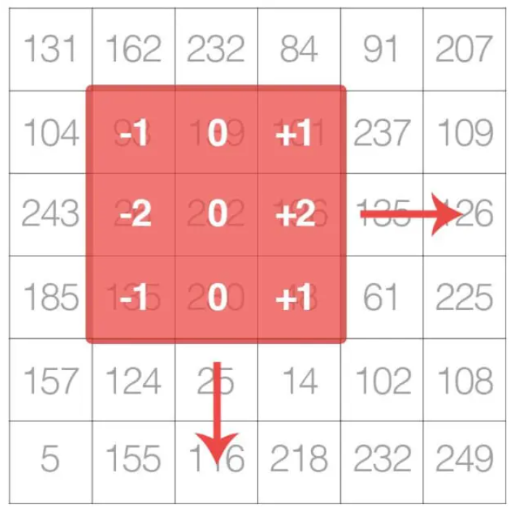

Hình .: Phép toán tích chập

Các loại kernel phổ biến và ứng dụng:

* Kernel blurring: thường là ma trận có các giá trị bằng nhau, giúp làm mờ, mịn ảnh.

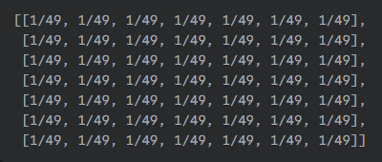

Hình .: Kernel blurring



Hình .: Ảnh sau khi xử lý bằng kernel blurring

* Kernel sharpening: Giúp tăng độ sắc nét, làm nổi bật các chi tiết của ảnh, tăng độ tương phản.

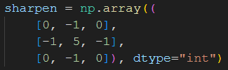

Hình .: Giá trị kernel sharpening

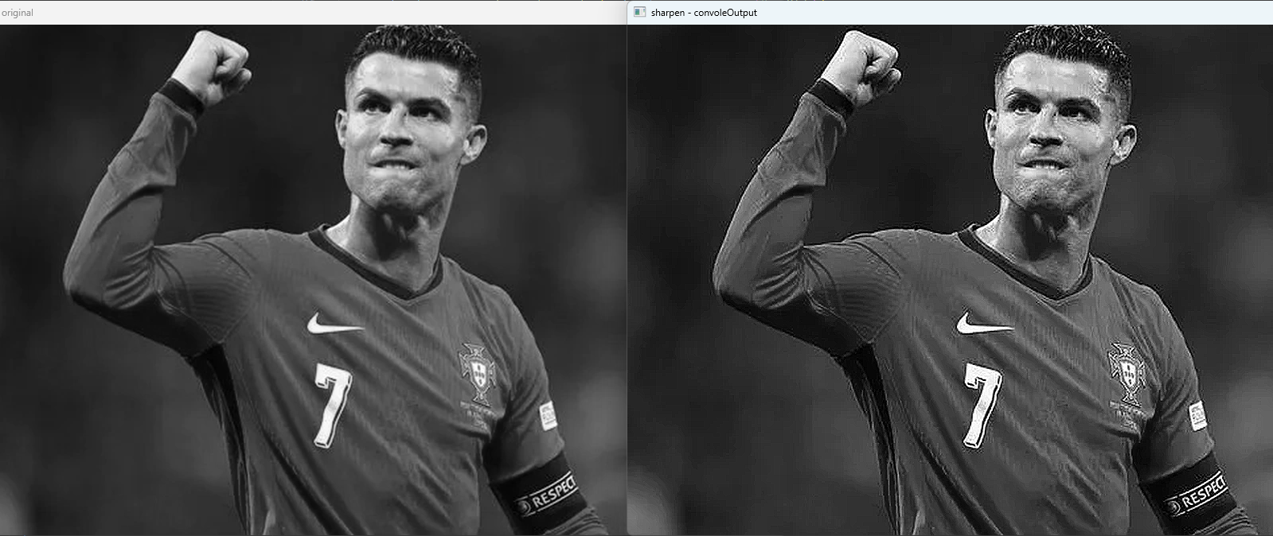

Hình .: Ảnh sau khi xử lý bằng kernel sharpening

* Edge detection kernel: giúp phát hiện các cạnh của vật thể, phát hiện biên và hình dạng của vật thể (VD: Kernel Sobel, kernel Prewitt, kernel Roberts).

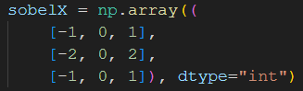

Hình .: Giá trị kernel SobelX

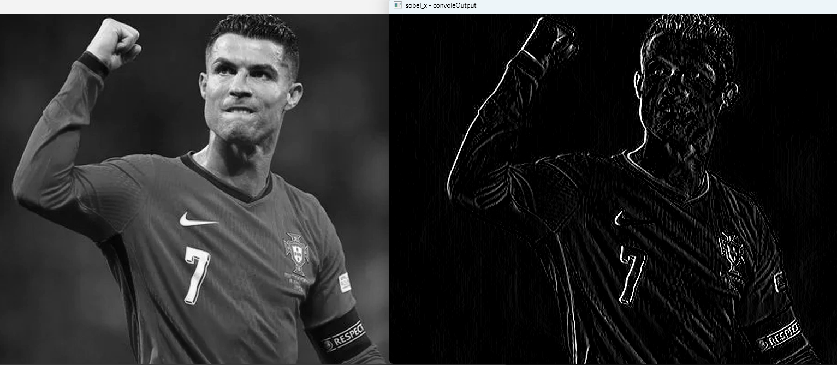

Hình .: Ảnh sau khi xử lý bằng kernel SobelX

Code minh họa cho kernel có thể tìm thấy ở link github trong đường dẫn: Algorithms/Kernel/kernel_example.py.

#### Bộ mô tả (Descriptor)

**Khái niệm**

Bộ mô tả là một tập hợp các giá trị số (thường là một vector hoặc các bit nhị phân) biểu diễn đặc điểm của một vùng ảnh, một điểm đặc trưng (feature keypoint), hoặc một đối tượng. Mục tiêu của bộ mô tả là nắm bắt những thông tin quan trọng và đăch trung nhất của vùng ảnh đó, sao cho có thể phân biệt nó với các vùng ảnh khác.

**Vai trò của bộ mô tả**

* **Phân biệt đặc điểm**: bộ mô tả giúp phân biệt các đặc điểm khác nhau trong ảnh, chẳng hạn như góc cạnh, đường cong, hoặc các vùng có sự thay đổi độ sáng.
* **Đối sánh đặc điểm**: Khi so sánh hai ảnh, bộ mô tả cho phép đối sánh các đặc điểm tương ứng giữa chúng. Điều này rất quan trọng trong các ứng dụng như ghép ảnh toàn cảnh, tìm kiếm ảnh tương tự, và theo dõi đối tượng.
* **Nhận dạng đối tượng**: Bộ mô tả có thể được sử dụng để huấn luyện các mô hình nhận dạng đối tượng. Khi đó, bộ mô tả sẽ đại diện cho đặc điểm của đối tượng, giúp mô hình phân biệt đối tượng đó với các đối tượng khác.

**Các loại bộ mô tả phổ biến**

* Bộ mô tả dựa trên thống kê: Loại bộ mô tả này dựa trên việc thống kê các đặc điểm của vùng ảnh, chẳng hạn như histogram của độ sáng, màu sắc, hoặc hướng cạnh. Loại này thường được dùng trong các thuật toán SIFT (Scale-Invariant Feature Transform), SURF (Speeded-Up Robust Features).
* Bộ mô tả dựa trên cấu trúc: Loại bộ mô tả này mô tả cấu trúc của vùng ảnh, chẳng hạn như mối quan hệ giữa các điểm ảnh, hoặc hình dạng của các đường cong. Loại này thường được sử dụng trong thuật toán BRIEF (Binary Robust Independent Elementary Features).

#### Gradient

Gradient là đại lượng biểu thị sự thay đổi độ sáng của ảnh tại một điểm ảnh bất kỳ. Gradient mang hai giá trị và độ lớn và hướng. Độ lớn của gradient cho biết mức độ thay đổi độ sáng tại điểm đó, nơi nào có độ sáng thay đổi càng lớn thì gradient càng lớn. Hướng của gradient cho biết hướng diễn ra sự thay đổi độ sáng lớn nhất.

Ví dụ, khi xét một đường biên giữa vùng tối và sáng trong ảnh, tại các điểm nằm trên đường biên này độ sáng sẽ thay đổi rất nhanh. Do đó, độ lớn gradient tại các điểm này sẽ lớn và hướng của gradient sẽ vuông góc với đường biên.

Gradient đóng vai trò rất lớn trong các thuật toán xác định cạnh và đường thẳng.

### Thuật toán Oriented FAST and rotated BRIEF (ORB)

ORB là một thuật toán phát hiện và mô tả đặc trưng (feature) trong ảnh. **ORB là sự kết hợp của hai thuật toán FAST** (Features from Accelerated Segment Test) **và** **BRIEF** (Binary Robust Independent Elementary Features):

* **FAST**: Phát hiện các điểm đặc trưng (feature keypoints) trong ảnh dựa trên sự thay đổi độ sáng các pixel xung quanh điểm đó.
* **BRIEF**: Mô tả chi tiết về điểm được tìm thấy ở FAST bằng một chuỗi các bit nhị phân, dựa trên việc so sánh độ sáng của các cặp điểm ảnh.

**Cơ chế hoạt động của thuật toán FAST:**

1. FAST sẽ duyệt qua từng pixel p với cường độ ánh sáng là ip.
2. Chọn 1 ngưỡng chênh lệch cường độ ánh sáng t.
3. Vẽ đường tròn gồm 16 điểm pixel xung quanh p (gọi là đường tròn Bresenham), nếu có ít nhất 9 điểm có cường độ ánh sáng lớn hơn (hoặc nhỏ hơn) p một khoảng chênh lệch t thì p là một ứng viên có thể trở thành điểm đặc trưng (candidate).

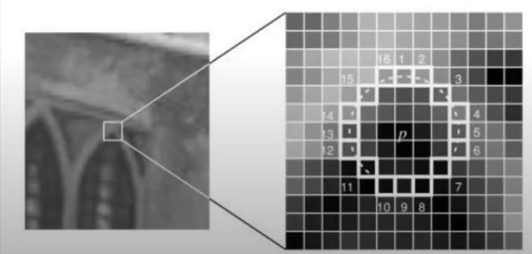

Hình .: Ví dụ về đường tròn Bresenham

1. Sau khi đã có một danh sách các ứng viên, FAST sẽ tiếp tục loại bỏ đi các ứng viên xấu (bad candidate): Đầu tiên FAST sẽ chọn ra 4 điểm trên đường tròn Bresenham sao cho các điểm đó cách nhau 90 độ, ví dụ như điểm 1, điểm 5, điểm 9 và điểm 13; sau đó 4 điểm này sẽ được so sánh với p, nếu 3 trên 4 điểm đều sáng hơn hoặc tối hơn p một lượng chênh lệch t thì p là một điểm đặc trưng. Lặp lại quá trình này với danh sách các ứng viên, ta sẽ có được danh sách các điểm đặc trưng (Lưu ý: các điểm đặc trưng này không chính xác hoàn toàn và trong quá trình lọc, FAST cũng có thể đã bỏ qua một vài điểm đặc trưng do cách thức chọn 4 điểm trên đường tròn Bresenham).

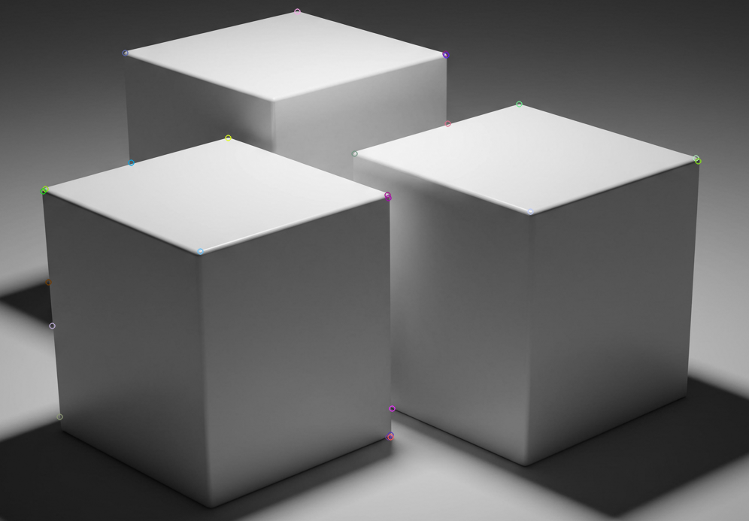

Hình .: Các đặc trưng được tìm thấy sau khi sử dụng FAST

Code minh họa cho thuật toán FAST có thể tìm thấy ở link github với đường dẫn: Algorithms/ORB/fast_eg_v2.py.

Dù đã có được danh sách các điểm đặc trưng, tuy nhiên FAST chưa mô tả các điểm đặc trưng này. Lúc này ORB sẽ sử dụng BRIEF để tạo bộ mô tả (descriptor) cho từng điểm đặc trưng.

**Cơ chế hoạt động của thuật toán BRIEF:**

* Với mỗi điểm đặc trưng, BRIEF sẽ xác định một vùng vuông xung quanh điểm đó, gọi là region of interest (ROI) và chứa các pixel sẽ được sử dụng để tạo bộ mô tả.
* Trong ROI, BRIEF sẽ chọn các cặp điểm pixel và thứ tự so sánh theo phân phối xác suất Gauss (chi tiết về bước này có thể tìm đọc ở bài báo "BRIEF: Binary Robust Independent Elementary Features" của Michael Calonder, Vincent Lepetit, Christoph Strecha và Pascal Fua vào năm 2010). Số lượng các cặp điểm thường là 128, 256 hoặc 512 tùy vào độ dài mong muốn của bit bộ mô tả. Lưu ý rằng, số lượng cặp điểm và thứ tự so sánh các cặp điểm là như nhau đối với tất cả các điểm đặc trưng.
* Với mỗi cặp điểm (p1, p2) chọn được, BRIEF sẽ so sánh độ sáng của chúng. Nếu độ sáng của p1 lớn hơn p2, bit tương ứng trong bộ mô tả sẽ có giá trị là 1. Ngược lại, nếu độ sáng của p1 nhỏ hơn hoặc bằng độ sáng của p2 thì bit tương ứng sẽ được gán giá trị 0.
* Chuỗi nhị phân thu được sẽ là bộ mô tả BRIEF cho điểm đặc trưng. Hình dưới là chuỗi nhị phân thu được từ ảnh đã sử dụng FAST ở phần trước

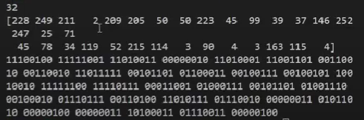

Hình .: Bộ mô tả được tính toán bằng BRIEF

Code minh họa cho thuật toán BRIEF có thể tìm thấy ở github tại đường dẫn: ***Algorithms/ORB/brief_example.py.***

Ngoài BRIEF còn có một số thuật toán feature descriptor khác như SIFT hay SUFT (cải tiến của SIFT). Tuy BRIEF không mang lại độ chính xác cao như các thuật toán trước đó, nhưng lại cho tốc độ tính toán nhanh hơn và tốn ít bộ nhớ hơn.

**Nhược điểm của BRIEF:**

BRIEF sử dụng độ sáng làm tiêu chí so sánh cho các cặp điểm, vì vậy với cùng đối tượng nếu chụp ở nhiều góc độ khác nhau sẽ cho độ sáng khác nhau dẫn đến sự thay đổi trong bộ mô tả (khác với SIFT hay SUFT, bộ mô tả sẽ không thay đổi theo góc độ). Tuy nhiên, BRIEF vẫn hoạt động tốt với góc thay đổi nhỏ từ 10-15 độ.

Để khắc phục nhược điểm của BRIEF, ORB đã thêm một số bước tính toán sau:

* Tìm intensity centroid (trọng tâm cường độ) của vùng quanh điểm đặc điểm, với intensity centroid được hiểu là điểm mà tại đó ta có thể coi toàn bộ cường độ sáng của vùng ảnh tập trung tại đó, nó được sử dụng để tính toán hướng hoặc vị trí của một đối tượng trong ảnh.
* ORB tiến hành tính moment bậc nhất (m10, m01) của vùng ảnh theo công thức chung sau:

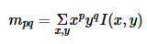

* I (x, y) là cường độ ánh sáng của pixel tại tọa độ (x, y)
* (p, q) là bậc của moment
* Tọa độ của intensity centroid (C) được tính theo công thức sau:

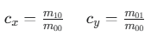

* Với m00 là moment bậc 0 (tổng cường độ ánh sáng của tất cả pixel trong vùng ảnh).
* Sau khi đã có được intensity centroid, ORB có thể tính toán vector hướng của điểm đặc trưng, đó là vector nối từ tâm (x, y) của vùng ảnh đến intensity centroid (C): v = (Cx – x, Cy – y).
* ORB xây dựng ma trận xoay dựa trên vector hướng và xoay các cặp điểm theo ma trận này để đảm bảo các cặp điểm luôn cùng vị trí tương đối ở các góc chụp khác nhau, sau đó mới tiến hành so sánh cường độ của cặp điểm.

### Thuật toán phát hiện cạnh Canny

Khi nhìn vào một bức ảnh, mắt người chỉ cần vài phần nghìn giây để xác định được nội dung của bức ảnh. Đây cũng là mục đích hướng tới của thị giác máy tính. Một trong những thuật toán phát hiện cạnh nổi tiếng nhất đó là Canny Edge Detector, được phát triển bới John F. Canny vào năm 1986. Thuật toán này bao gồm nhiều bước khác nhau giúp phát hiện cạnh trong các hình ảnh với độ chính xác cao.

Thuật toán Canny gồm 5 bước sau:

* Giảm nhiễu bằng bộ lọc Gaussian
* Tính toán ma trận Gradient
* Ức chế cực đại (Non-Maximum Supression)
* Ngưỡng kép (Double Thresholding)
* Theo dõi cạnh bằng độ trễ (Edge Tracking by Hysteresis)

**Giảm nhiễu bằng bộ lọc Gaussian**

Giảm nhiễu là một bước quan trọng trong thuật toán Canny, giúp cải thiện độ chính xác và giảm thiểu các lỗi trong quá trình phát hiện cạnh.

Thuật toán Canny sẽ sử dụng Gaussian kernel (kích thước 3x3, 5x5, 7x7…) để “trượt” lên ảnh và thực hiện phép toán tích chập để lọc nhiễu. Dưới đây là phương trình cho một kernel bộ lọc Gaussian có kích thước (2k + 1) x (2k + 1):

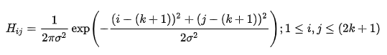

Code minh họa bước này có thể tìm thấy ở github với đường dẫn: ***Algorithms/Canny/gauss_filter.py***



Hình .: Ảnh gốc - Ảnh đã lọc nhiễu

**Tính toán ma trận Gradient**

Ma trận Gradient giúp xác định sự thay đổi của độ sáng trong ảnh và tìm ra các điểm có độ sáng lớn (vì chúng thường là các cạnh của vật thể).

Sau khi có được ảnh đã được giảm nhiễu, thuật toán Canny tiếp tục dùng kernel SobelX và kernel SobelY để thực hiện phép toán tích chập trên ảnh và thu được hai ma trận Gx và Gy là các ma trận điểm ảnh theo hướng ngang và dọc.

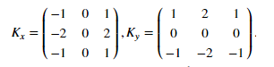

Với hai ma trận Gx và Gy, ta sẽ tìm được ma trận độ lớn Gradient và hướng theta theo các công thức sau:

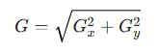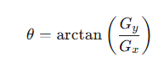

Hiểu đơn giản thì giá trị độ lớn Gradient tại điểm ảnh tọa độ bất kỳ sẽ bằng căn bậc hai tổng bình phương giá trị Gx và bình phương giá trị Gy tại tọa độ đó.

Kết quả là chúng ta đã xác định được cơ bản các cạnh trên hình, tuy nhiên lại có cạnh dày, cạnh mỏng. Bước non-maximum expression sẽ giúp làm giảm độ dày các cạnh.

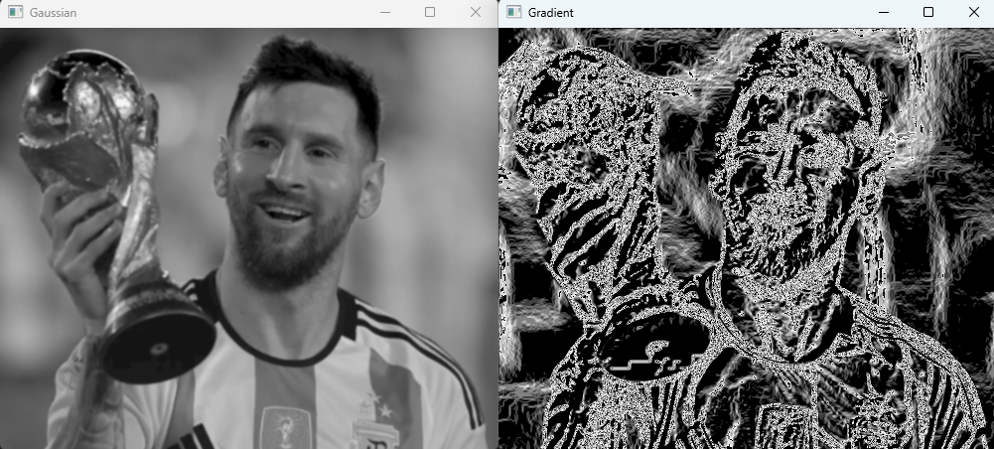

Hình .: Ảnh đã lọc nhiễu – Ma trận điểm ảnh Gradient

Code minh họa bước này có thể tìm thấy ở github với đường dẫn: ***Algorithms/Canny/gradient_calculate_example.py***

**Non-maximum Suppression**

Các cạnh dày sẽ làm giảm đi độ tự nhiên và sắc nét, chính vì thế bước Non-maximum Suppression sẽ giúp làm mỏng chúng.

Thuật toán NMS sẽ duyệt qua tất cả các điểm ảnh và lấy 2 điểm gần nhất trên hướng Gradient của điểm đang xét. Nếu giá trị Gradient của điểm đang xét lớn hơn 2 điểm còn lại thì nó sẽ được giữ nguyên, tuy nhiên chỉ cần 1 trong hai điểm lân cận có giá trị lớn hơn thì giá trị Gradient của điểm đang xét sẽ được đặt thành 0 (màu đen). Lần lượt thực hiện tương tự với các điểm ảnh còn lại, chúng ta sẽ có được hình ảnh với các cạnh mỏng hơn.

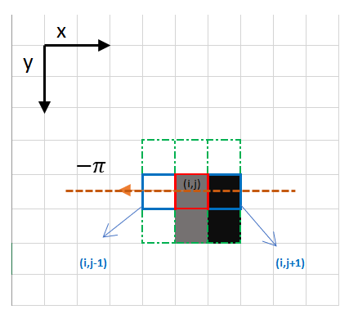

Hình .: Ví dụ về thuật toán non-maximum suppression

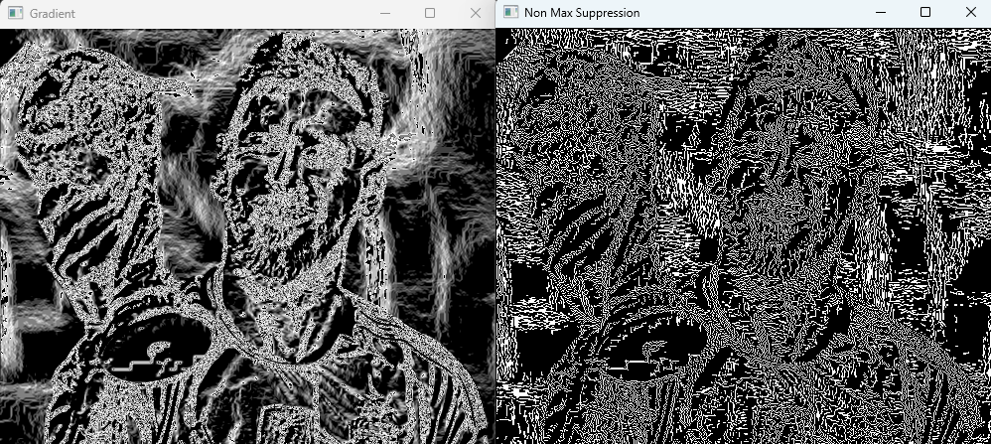

Hình .: Ma trận điểm ảnh Gradient - Ảnh sau bước non-maximum suppression

Code minh họa bước này có thể tìm thấy ở github với đường dẫn: ***Algorithms/Canny/nms_example.py***

**Ngưỡng kép (Double thresholding)**

Tuy hình ảnh đã có các cạnh mỏng hơn, tuy nhiên các điểm ảnh vẫn có cường độ sáng không đều nhau, bước ngưỡng kép sẽ giúp lọc các điểm ảnh.

Ngưỡng kép sẽ phân loại các điểm ảnh thành 3 loại:

* Điểm ảnh mạnh: Là điểm ảnh có độ lớn Gradient lớn hơn ngưỡng cao.
* Điểm ảnh yếu: Là điểm ảnh có độ lớn Gradient nằm giữa ngưỡng cao và ngưỡng thấp.
* Điểm ảnh ngoại lai: Là các điểm ảnh có độ lớn Gradient thấp hơn ngưỡng thấp

Để tiến hành phân loại, ta cần chọn ngưỡng cao (T_High) và ngưỡng thấp (T_Low). Hai ngưỡng ngày thường tuân theo tỉ lệ 3:1 hoặc 2:1, ví dụ 200 – 100.

Các điểm ảnh mạnh và điểm ảnh yếu sẽ được giữ lại để tiến hành bước tiếp theo, còn các điểm ảnh ngoại lai sẽ được đặt giá trị về 0 (màu đen).

**Theo dõi cạnh theo độ trễ**

Bước cuối cùng này sẽ tiến hành lọc lại các điểm ảnh yếu theo nguyên tắc như sau: điểm ảnh yếu chỉ được giữ lại khi và chỉ khi một trong các điểm ảnh xung quanh nó là điểm ảnh mạnh, nếu không nó sẽ bị loại bỏ (đặt giá trị về 0).

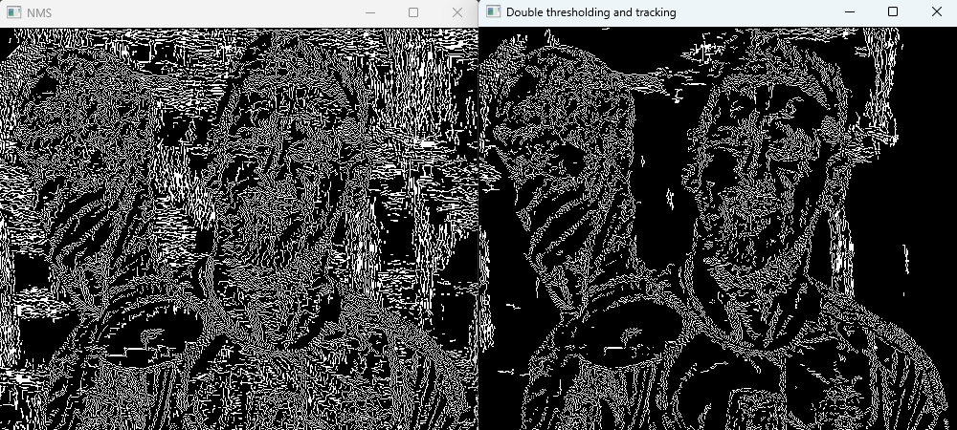

Hình .: Hình ảnh sau khi thực hiện thuật toán Canny

Code toàn bộ các bước thuật toán Canny có thể tìm thấy ở github với đường dẫn:

***Algorithms/Canny/double_thresholding_tracking_example.py***

## Các thuật toán xử lý môi trường thực

SLAM (Simultaneous Localization and Mapping) là công nghệ không thể thiếu trong các ứng dụng Thực tế ảo Tăng cường. SLAM cho phép thiết bị di động không chỉ "nhìn thấy" thế giới xung quanh mà còn "hiểu" được không gian đó, từ đó tạo ra những tương tác ảo chân thực và sống động. Tuy nhiên, SLAM là một lĩnh vực nghiên cứu lớn và bao gồm rất nhiều thuật toán nhỏ khác, vậy nên trong phần này sẽ chỉ **khám phá các khía cạnh then chốt của SLAM** trong việc nâng cao trải nghiệm AR trên smartphone đó là: **phát hiện mặt phẳng** và **ước lượng ánh sáng**.

### Thuật toán phát hiện mặt phẳng RANSAC

Thuật toán RANSAC (Random Sample Consensus) là một phương pháp lặp dùng để xây dựng xấp xỉ một mô hình toán học từ một tập hợp dữ liệu các điểm dữ liệu có chứa các giá trị ngoại lệ (VD: Linear Regression cũng là một phương pháp xây dựng mô hình toán học cho một tập hợp điểm), sao cho giá trị ngoại lệ không ảnh hưởng đến mô hình. Có vẻ hơi khó hiểu, tuy nhiên hãy cùng đi vào chi tiết xem thuật toán này hoạt động như thế nào để có thể phát hiện được các mặt phẳng trong không gian

**Cơ chế hoạt động:**

Thuật toán RANSAC yêu cầu một tập dữ liệu các điểm 3D đầu vào trong không gian. Tập dữ liệu này có thể có được bằng cách phát hiện và theo dõi các điểm đặc trưng (đã đề cập ở 3.1.2) kết hợp với cảm biến quán tính (IMU) để xác định tọa độ các điểm đặc trưng trong không gian 3D.

Khi đã có được tập dữ liệu, thuật toán RANSAC sẽ hoạt động theo các bước sau:

* **Chọn mẫu ngẫu nhiên:** Chọn ngẫu nhiên 3 điểm từ tập dữ liệu đầu vào. Ba điểm này tạo thành một mặt phẳng duy nhất trong không gian 3D.
* **Xây dựng mô hình:** Xây dựng phương trình mặt phẳng ở dạng tổng quát: Ax + By + Cz + D = 0
* **Đánh giá mô hình**: Đánh giá mô hình bằng cách đếm số lượng điểm 3D khác nằm trong một phạm vi sai số cho phép so với mặt phẳng (inliers). Phạm vi sai số này được xác định trước và phụ thuộc vào độ chính xác của dữ liệu đầu vào.
* Lặp lại các bước trên nhiều nhất có thể (số lần lặp càng nhiều sẽ cho kết quả càng chính xác và có thể lặp vô hạn).
* Chọn mô hình có số lượng điểm gần nó lớn nhất (điểm inliers).

RANSAC có thể phát hiện nhiều mặt phẳng bằng cách lặp lại thuật toán sau khi đã loại bỏ các điểm thuộc về mặt phẳng đã được phát hiện trước đó. Tương tự như việc phát hiện mặt phẳng có số điểm gần nó lớn thứ hai.

**Ưu và nhược điểm:**

Một ưu điểm của RANSAC là khả năng ước lượng. Tức là RANSAC có thể tạo ra các mô hình có mức độ chính xác cao ngay cả khi có một số lượng đáng kể các giá trị ngoại lai trong tập dữ liệu. Một nhược điểm của RANSAC là nó không có giới hạn trên về thời gian cần thiết để tính toán (trừ khi chúng ta vét cạn mọi tập con). Khi số lần lặp bị giới hạn, mô hình thu được có thể không tối ưu và thậm chí có thể hoàn toàn không phù hợp. Theo đó, RANSAC đưa ra một sự đánh đổi: tính toán số lần lặp lại nhiều hơn và xác suất tạo ra một mô hình hợp lý sẽ tăng lên và ngược lại. Để đạt được xác suất thành công p, ta có thể cần ít nhất số vòng lặp là:

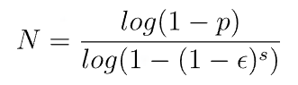

Hình .: Công thức RANSAC

* s là kích thước tập con
* epsilon là tỷ lệ nhiễu trong dữ liệu

Em đã thực hiện một ví dụ nhỏ về thuật toán bằng cách phát hiện các đường thẳng trong một tập dữ liệu các điểm 2D (đơn giản hóa của bài toán phát hiện mặt phẳng). Code minh họa có thể tìm thấy ở github theo đường dẫn: ***Algorithms/Ransac/ransac_example.py***

### Phương pháp ước lượng ánh sáng dựa trên hình ảnh

Phương pháp ước lượng ánh sáng dựa trên hình ảnh (image-based methods) là một trong những cách tiếp cận phổ biến và hiệu quả để ước tính ánh sáng môi trường trong các ứng dụng AR (Augmented Reality - Thực tế Tăng cường), đặc biệt là trên smartphone. Phương pháp này được thực hiện theo các bước sau:

**Thu thập hình ảnh**

* Camera của thiết bị chụp một hoặc nhiều hình ảnh về môi trường xung quanh.
* Hình ảnh này có thể là một khung hình duy nhất hoặc một chuỗi các khung hình liên tiếp.

**Phân tích hình ảnh**

Mục tiêu của bước phân tích hình ảnh là trích xuất thông tin hữu ích từ hình ảnh, phục vụ cho việc ước tính các thông số ánh sáng. Các thông tin cần được trích xuất bao gồm:

* Độ sáng của các pixel:
* Thể hiện cường độ ánh sáng tại mỗi điểm ảnh.
* Có thể được biểu diễn bằng giá trị độ xám (cho ảnh đen trắng) hoặc các thành phần màu sắc (cho ảnh màu).
* Màu sắc của các pixel:
* Thể hiện màu sắc của ánh sáng tại mỗi điểm ảnh.
* Có thể được biểu diễn bằng các mô hình màu sắc khác nhau (ví dụ: RGB, HSV).
* Phân bố của các vùng sáng tối:
* Thể hiện sự phân bố ánh sáng trong cảnh.
* Các vùng sáng thường tương ứng với các nguồn sáng hoặc các bề mặt phản chiếu ánh sáng.
* Các vùng tối thường tương ứng với các vùng bị che khuất hoặc các bề mặt hấp thụ ánh sáng.

Các thông số này có thể thu thập nhờ nhiều phương pháp khác nhau như phân tích histogram hoặc phân tích dựa trên đặc điểm ảnh (duyệt qua các pixel và lấy thông tin cần thiết).

**Ước tính thông số ánh sáng**

Mục tiêu của bước ước tính thông số ánh sáng là dựa trên thông tin đã được trích xuất từ hình ảnh để ước tính các thông số ánh sáng môi trường. Các thông số cần được ước tính bao gồm:

* Cường độ ánh sáng tổng thể (trung bình độ sáng của tất cả pixel trong ảnh): được biểu diễn bằng môt giá trị duy nhất (lumen)
* Màu sắc ánh sáng: xác định màu sắc chủ đạo của ánh sáng và biểu diễn bằng các mô hình màu sắc khác nhau (RGB, HSV)
* Hướng ánh sáng: hướng trên xuống, trái sang phải… và được biểu diễn bằng vecto chỉ hướng.

Sau khi có đủ các thông số cường độ, màu sắc chủ đạo, hướng ánh sáng, quá trình ước lượng ánh sáng đã hoàn tất.

**Sử dụng mô hình phản chiếu Phong để tính toán độ sáng vật thể ảo**

Mô hình phản chiếu Phong (Phong reflection model) sử dụng kết quả của quá trình ước lượng ánh sáng để tạo ra hình ảnh của vật thể ảo dưới ánh sáng đó.

Ví dụ:

* **Ước lượng ánh sáng:** Bạn sử dụng camera của smartphone để chụp ảnh một căn phòng và ước tính được rằng ánh sáng trong phòng có màu vàng, cường độ trung bình, và đến từ hướng trên cao.
* **Mô hình Phong:** Bạn có một mô hình 3D của một chiếc bàn và muốn đặt nó vào căn phòng ảo được tạo ra từ ảnh chụp. Bạn sử dụng mô hình Phong để tính toán độ sáng của từng điểm trên chiếc bàn, dựa trên thông tin về ánh sáng (màu vàng, cường độ trung bình, hướng từ trên cao) đã được ước tính trước đó.

Kết quả là, chiếc bàn ảo sẽ được hiển thị trong ứng dụng AR với ánh sáng phù hợp với môi trường thực tế, tạo ra trải nghiệm chân thực hơn.

# XÂY DỰNG ỨNG DỤNG THỰC TẾ ẢO TĂNG CƯỜNG

## Tổng quan ứng dụng

### Mô tả ứng dụng

Đây là một ứng dụng cho phép người dùng tương tác với các mô hình 3D trong thời gian thực. Nó cung cấp các tính năng như:

* Đặt mô hình ảo lên môi trường thật bằng cách chọn một mô hình 3D và hiển thị nó trong không gian thực thông qua camera.
* Di chuyển mô hình bằng cách sử dụng ARCore để phát hiện mặt phẳng và cho phép người dùng di chuyển mô hình trên các bề mặt đó.
* Người dùng có thể xoay mô hình để có thể quan sát dưới nhiều góc độ khác nhau.
* Tự động điều chỉnh độ sáng và đổ bóng của mô hình tương ứng với ánh sáng thực tế, giúp hình ảnh trong tự nhiên hơn

**Đường liên kết mã nguồn**: https://github.com/PhuGHs/AR_RoomStyler.git

### Các tính năng của AR Core được áp dụng

Bảng .: Bảng các tính năng được áp dụng

|  |  |
| --- | --- |
| **Tên** | **Trường hợp áp dụng** |
| Plane Detection | Phát hiện các mặt phẳng trong môi trường thực tế (ví dụ: sàn nhà, mặt bàn) để đặt đồ nội thất. |
| Anchor | Tạo điểm neo (Anchor) để cố định vị trí của đồ nội thất ảo trong không gian thực tế. |
| Hit Test | Kiểm tra va chạm để xác định vị trí người dùng chạm vào màn hình và đặt đồ nội thất tại đó. |
| Pose | Xác định vị trí và hướng của đồ nội thất trong không gian AR. |
| Light Estimation | Ước lượng ánh sáng môi trường để điều chỉnh ánh sáng của đồ nội thất ảo cho phù hợp |
| Depth API | Sử dụng chế độ độ sâu tự động để tạo hiệu ứng thực tế hơn |
| Tracking | Theo dõi vị trí và hướng của thiết bị trong không gian thực tế. |
| Session Configuration | Cấu hình phiên ARCore với các chế độ như độ sâu, cập nhật khung hình, và ước lượng ánh sáng. |
| Gesture handling | Xử lý các cử chỉ của người dùng (chạm, di chuyển) để tương tác với đồ nội thất ảo. |

## Hình ảnh sản phẩm

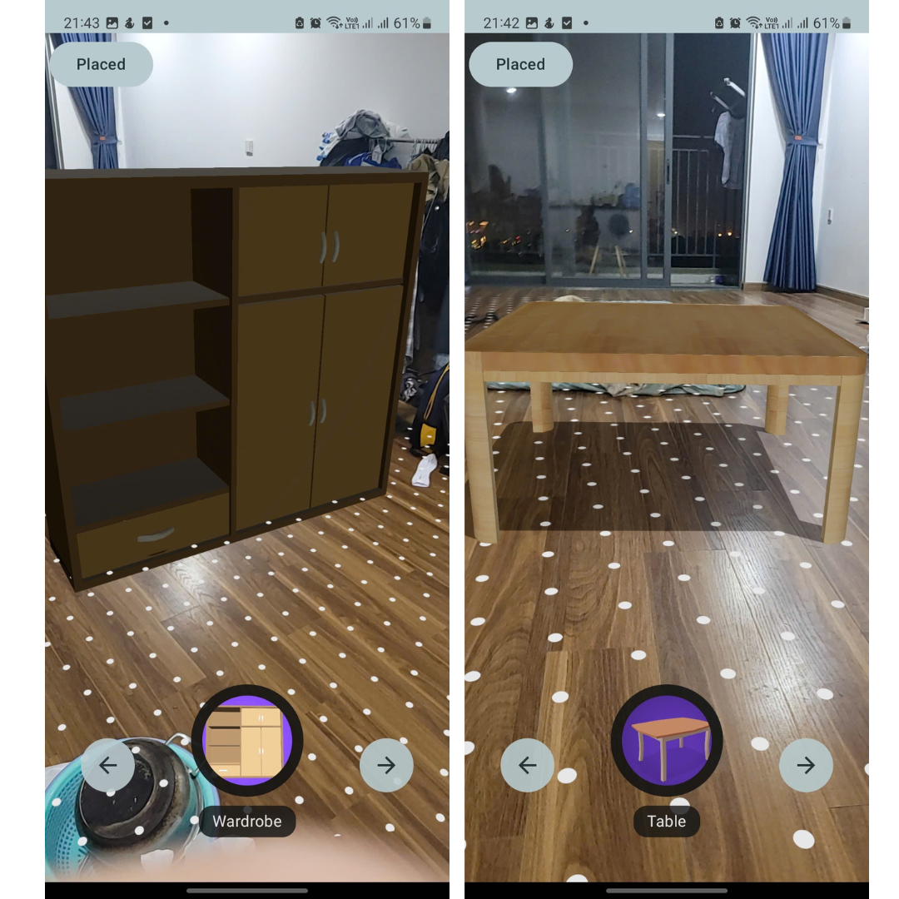

Hình .: Hình mô tả sản phẩm

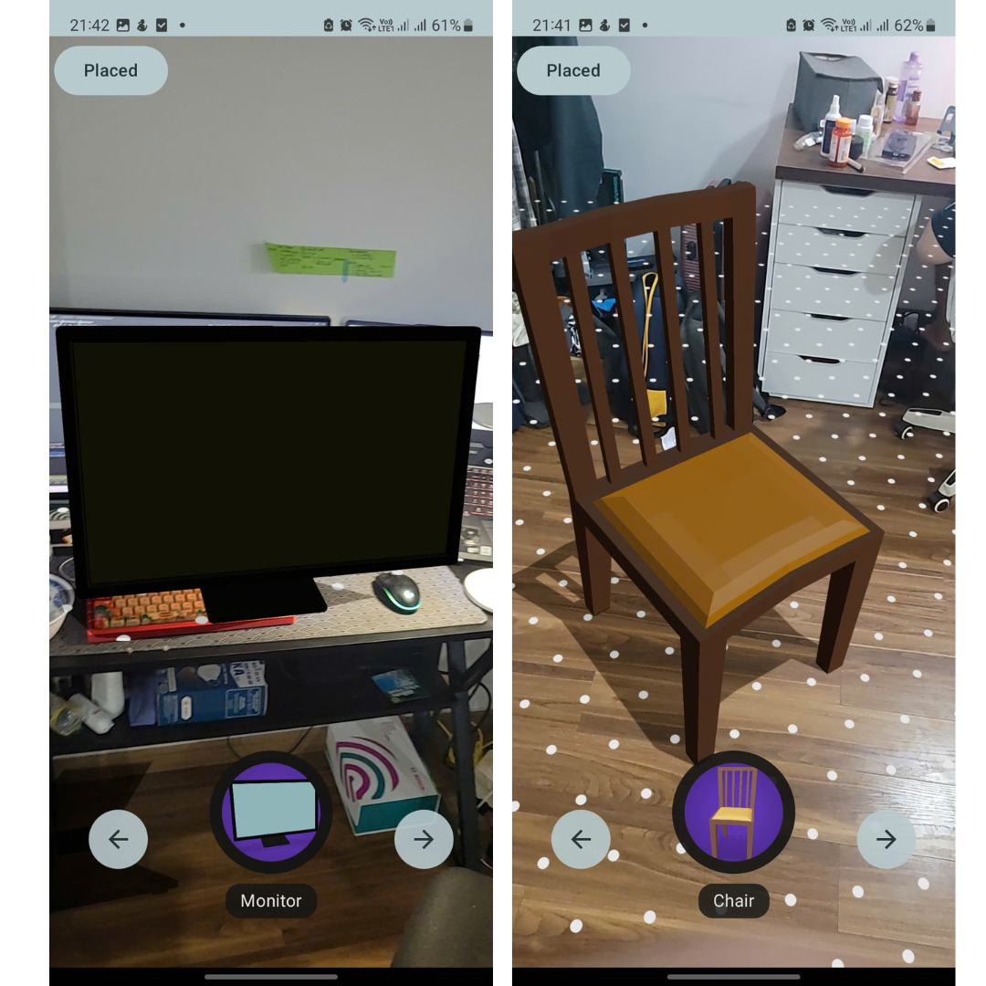

Hình .: Hình mô tả sản phẩm

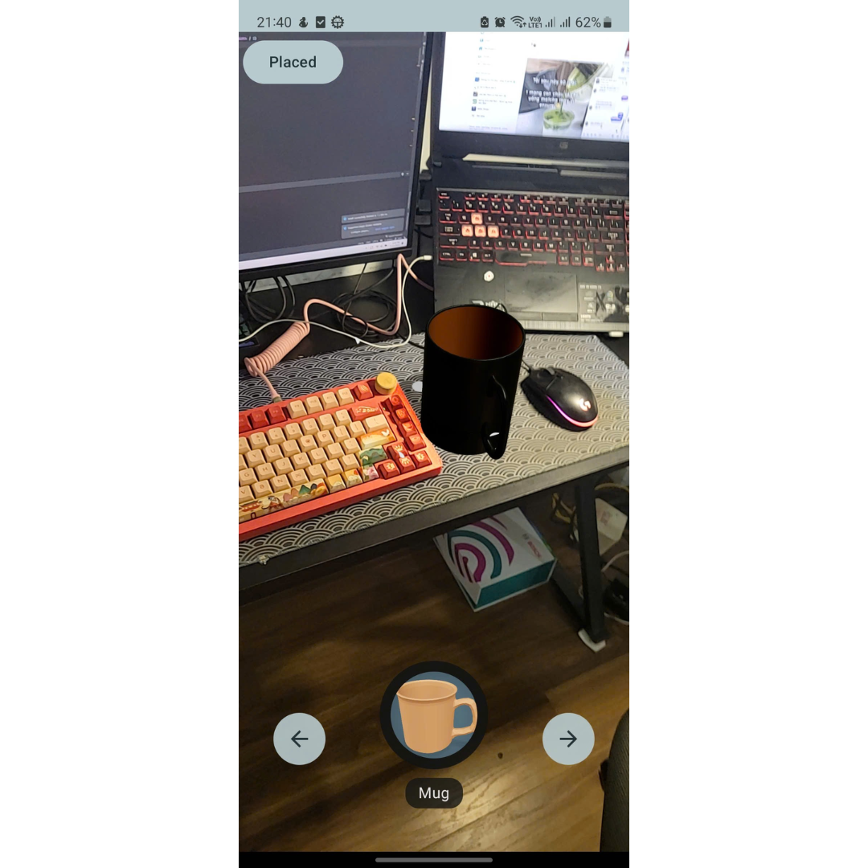

Hình .: Hình mô tả sản phẩm

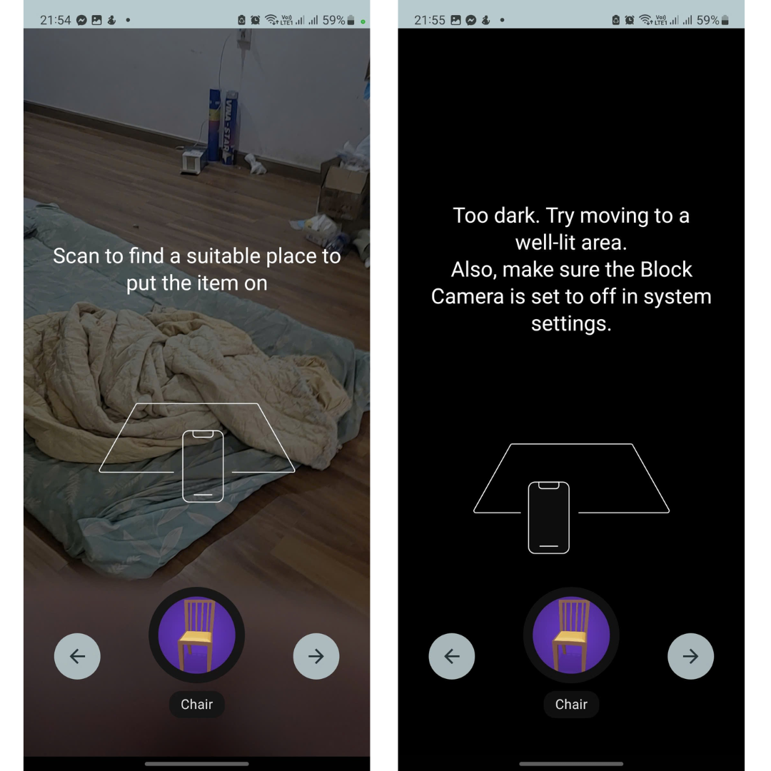

Hình .: Hình mô tả sản phẩm

# NHẬN XÉT VÀ KẾT LUẬN

**Nhận xét**

* Giảng viên hướng dẫn, hỗ trợ tận tình trong việc định hướng nghiên cứu và thực hiện đề tài cho nhóm.
* Là một đề tài hay, mang tính ứng dụng cao, nhiều tiềm năng phát triển.

**Kết quả đạt được**

* Nhóm đã được tiếp cận và làm chủ nhiều công nghệ hiện đại, đồng thời tích lũy được kiến thức chuyên sâu về lập trình AR và xử lý hình ảnh.
* Kỹ năng quản lý thời gian, lập kế hoạch và làm việc nhóm được cải thiện đáng kể, giúp nhóm hoàn thành các mục tiêu đề ra đúng tiến độ.
* Khả năng phân tích vấn đề, đọc hiểu tài liệu tiếng Anh chuyên ngành và áp dụng lý thuyết vào thực tiễn được nâng cao, tạo nền tảng vững chắc cho các dự án phần mềm trong tương lai.

**Điểm hạn chế**

* Khó khăn trong việc nghiên cứu các thuật toán 3D so với 2D do sự phức tạp và đạ dạng của dữ liệu 3D. Thường các thuật toán 3D sẽ bao gồm nhiều thuật toán 2D khác.
* Hiện tại, ứng dụng chưa xử lý triệt để việc ngăn chặn người dùng di chuyển mô hình ra khỏi mặt phẳng, mà chỉ dừng lại ở mức thông báo. Điều này có thể gây ra trải nghiệm không mượt mà cho người dùng.
* Khi kích thước mô hình vượt quá kích thước mặt phẳng, ứng dụng chỉ thông báo lỗi mà chưa đưa ra giải pháp tự động điều chỉnh hoặc gợi ý thay đổi vị trí đặt mô hình.
* Việc phát hiện mặt phẳng đôi khi chưa chính xác trong điều kiện ánh sáng yếu hoặc trên các bề mặt ít điểm đặc trưng, làm giảm độ tin cậy của ứng dụng.

**Hướng phát triển**

* Khắc phục các điểm hạn chế hiện tại bằng cách cải thiện thuật toán phát hiện mặt phẳng, xử lý ánh sáng và tối ưu hóa việc kiểm soát vị trí đặt mô hình.
* Tích hợp ứng dụng lên các nền tảng thương mại điện tử, giúp người dùng trải nghiệm và tương tác với sản phẩm nội thất một cách trực quan và sinh động hơn.
* Phát triển thêm các tính năng nâng cao như tự động điều chỉnh kích thước mô hình, hỗ trợ đa nền tảng (iOS, web), và tích hợp AI để đề xuất thiết kế nội thất phù hợp với không gian người dùng.

# TÀI LIỆU THAM KHẢO

|  |  |
| --- | --- |
| [1] | J. Liu, "Evolution of AR Technology," [Online]. Available: https://courses.cs.washington.edu/courses/cse490h1/19wi/exhibit/ar-tech.html. [Accessed 29 10 2024]. |
| [2] | "Augmented Reality Application Areas: From maintenance to a new shopping experience," [Online]. Available: https://alegerglobal.com/en/augmented-reality/application-areas/. [Accessed 29 10 2024]. |
| [3] | N. Joshi, "5 challenges to mainstream AR adoption," [Online]. Available: https://www.allerin.com/blog/5-challenges-to-mainstream-ar-adoption. |
| [4] | "What Is SLAM?," [Online]. Available: https://www.mathworks.com/discovery/slam.html. |
| [5] | "Markerless tracking," XinReality, [Online]. Available: https://xinreality.com/wiki/Markerless_tracking. |
| [6] | Google, "Fundamental concepts," Google, [Online]. Available: https://developers.google.com/ar/develop/fundamentals. [Accessed 12 Feb 2025]. |
| [7] | AR Code, "AR Code," [Online]. Available: https://ar-code.com/vi/blog/arcore. [Accessed 12 Feb 2025]. |
| [8] | R. Szeliski, Computer Vision: Algorithms and Applications 2nd Edition, Springer, 2021. |
| [9] | A. Rosebrock, "PyImageResearch," PyImageResearch, 25 July 2016. [Online]. Available: https://pyimagesearch.com/2016/07/25/convolutions-with-opencv-and-python/. [Accessed 6 February 2025]. |
| [10] | V. R. K. K. G. B. Ethan Rublee, "ORB: an efficient alternative to SIFT or SURF," in *IEEE International Conference on Computer Vision, ICCV 2011*, Barcelona, 2011. |
| [11] | K. Wood, "OpenCV Python ORB Feature Detection (ORB Algorithm Explained)," 31 August 2023. [Online]. Available: https://www.youtube.com/watch?v=0sPlnrEMyYk. [Accessed 7 February 2025]. |
| [12] | T. D. E. Rosten, "Machine learning for high speed corner detection,," in *9th Euproean Conference on Computer Vision*, Cambridge, 2006. |
| [13] | "Canny Edge Detector," Wikipedia, [Online]. Available: https://en.wikipedia.org/wiki/Canny_edge_detector. [Accessed 10 February 2025]. |

1. Motion tracking: Theo dõi sự di chuyển của thiết bị
2. Environmental understanding: Nhận diện môi trường
3. Light estimation: Ước lượng ánh sáng
4. Feature points: Điểm đặc trưng
5. Geometric planes: Các mặt phẳng hình học
6. Geometric planes: Các mặt phẳng hình học
7. Feature points: Các điểm đặc trưng